സാങ്കേതിക വിവരണം

വിലാസം

റിസോൾഷൻ പ്രോട്ടോക്കോൾ (ARP)

**ഒരു ഇഥർനെറ്റ് വിലാസ മിഴിവ് പ്രോട്ടോക്കോൾ**

**-- അഥവാ --**

**നെറ്റ്‌വർക്ക് പ്രോട്ടോക്കോൾ വിലാസങ്ങൾ പരിവർത്തനം ചെയ്യുന്നു**

[https://tools.ietf.org/html/rfc826](https://www.google.com/url?q=https%3A%2F%2Ftools.ietf.org%2Fhtml%2Frfc826&sa=D&sntz=1&usg=AFQjCNHSlGxJe18c1VJeIV6ePn4xPAj3rA)

ഇന്നത്തെ ലോകത്ത് കമ്പ്യൂട്ടർ നെറ്റ്‌വർക്കിംഗ് സാങ്കേതികവിദ്യയിൽ ഏറ്റവും പ്രചാരമുള്ള സാങ്കേതികവിദ്യയാണ് ഇഥർനെറ്റ് എന്ന് നിസ്സംശയം പറയാം. ഉയർന്ന പ്രകടന മോടിയുള്ള സവിശേഷത ഇത് നൽകുന്നു എന്നതാണ് ഇതിന്റെ ശ്രദ്ധേയമായ സവിശേഷതകളിൽ ഒന്ന്. കോക്സി കേബിളുകൾ, നെറ്റ്‌വർക്ക് ഇന്റർഫേസ് കാർഡ് (എൻഐസി) മുതലായ ഫിസിക്കൽ മീഡിയ ഉപയോഗിച്ച് 10/100 എംബിപിഎസ് മുതലായ നിരക്കിൽ ഡാറ്റ കൈമാറുന്ന കോ-അനുബന്ധ നന്നായി നിർവചിക്കപ്പെട്ട പ്രോട്ടോക്കോളുകളുടെ ഒരു കുടുംബമാണിത്.

പാക്കറ്റുകളുടെ രൂപത്തിൽ ഒരു ഫിസിക്കൽ മീഡിയ ഉപയോഗിച്ച് ഇഥർനെറ്റ് സാങ്കേതികവിദ്യയിലെ വിവരങ്ങൾ അയയ്‌ക്കുന്നു. പാക്കറ്റ് വലുപ്പത്തെ ആശ്രയിച്ച്, അതിലെ ഡാറ്റ തകർക്കുകയും ചെറിയ ഫ്രെയിമുകളിലേക്ക് പൊതിഞ്ഞ് ലക്ഷ്യസ്ഥാനത്തേക്ക് അയയ്ക്കുകയും അവിടെ വീണ്ടും ഒത്തുചേരാനും കഴിയും. അയച്ചയാളുടെ എൻ‌ഐ‌സി ഉപയോഗിച്ച് വയറിൽ‌ ഈ ഫ്രെയിമുകൾ‌ എഴുതിയിരിക്കുന്നു. നെറ്റ്‌വർക്കിൽ കണക്റ്റുചെയ്യേണ്ട സ്വീകർത്താവിനായി അയച്ചയാൾ ഈ പാക്കറ്റുകൾ ജനറേറ്റുചെയ്യുന്നു. ലക്ഷ്യസ്ഥാനത്തെത്താൻ പാക്കറ്റ് റൂട്ടറുകളിലൂടെയോ സ്വിച്ചുകളിലൂടെയോ സഞ്ചരിക്കാം. രണ്ട് നെറ്റ്‌വർക്ക് ഐഡന്റിറ്റികൾ തമ്മിലുള്ള ആശയവിനിമയത്തിനുള്ള ഒരു കൂട്ടം നിയമങ്ങൾ ഒരു പ്രോട്ടോക്കോൾ നിർവചിക്കുന്നു. അയച്ചയാൾക്കും സ്വീകർത്താവിനുമിടയിലുള്ള മറ്റ് നെറ്റ്‌വർക്കിംഗ് ഉപകരണം പ്രോസസ്സിംഗിനായി ഈ പാക്കറ്റുകൾ എടുക്കില്ല, പകരം അത് ഉപേക്ഷിച്ചു. അതിനാൽ, <പ്രോട്ടോക്കോൾ തരം, പ്രോട്ടോക്കോൾ വിലാസം> അടിസ്ഥാനമാക്കി ഒരു പ്രോട്ടോക്കോൾ ഞങ്ങൾക്ക് ആവശ്യമാണ്, അത് അയച്ചയാളിൽ നിന്ന് റിസീവറിലേക്ക് മാത്രം ഒരു പാതയിലൂടെ സഞ്ചരിക്കേണ്ടതുണ്ട്.

**സംഗ്രഹം:**

ഒരേ നെറ്റ്‌വർക്കിൽ എ, ബി എന്നീ രണ്ട് നെറ്റ്‌വർക്കിംഗ് ഉപകരണങ്ങളുണ്ടെന്നും അവയ്‌ക്ക് താഴെയുള്ള ഗുണങ്ങളുണ്ടെന്നും നമുക്ക് അനുമാനിക്കാം:

ഉപകരണം എ:

MAC = M (A)

IP = I (A)

ഉപകരണം ബി:

MAC = M (B)

IP = I (B)

ഇപ്പോൾ എ യുമായി ആശയവിനിമയം നടത്താൻ ആഗ്രഹിക്കുന്നു, കൂടാതെ ബി യുടെ ഐപി സ്വത്ത് മാത്രമേ അറിയൂ. I (B) മുതൽ M (B) വരെ മാപ്പ് ചെയ്യുന്നതിന് A അതിന്റെ പ്രോട്ടോക്കോൾ സ്റ്റാക്ക് ARP മൊഡ്യൂളിനെ സമീപിക്കും. അതിനാൽ A- യുടെ ARP മൊഡ്യൂൾ നെറ്റ്‌വർക്കിൽ ഒരു പ്രക്ഷേപണ പാക്കറ്റ് അയയ്‌ക്കും, അതിലേക്ക് B ഉപകരണം അതിന്റെ MAC വിശദാംശങ്ങളുമായി പ്രതികരിക്കും. വയർ വഴി അയയ്‌ക്കുന്ന ഒരു ഇഥർനെറ്റ് പാക്കറ്റ് സൃഷ്‌ടിക്കുന്നതിന് എയുടെ എആർ‌പി മൊഡ്യൂളുകൾ ഈ വിശദാംശങ്ങൾ കാഷെ ചെയ്യുന്നു.

കുറിപ്പുകൾ:

ഫിസിക്കൽ വിലാസത്തിലേക്ക് (48-ബിറ്റ് മാക് വിലാസം) ഒരു ഐ‌പി‌വി 4 വിലാസം (32-ബിറ്റ് ലോജിക്കൽ വിലാസം) മാപ്പ് ചെയ്യുന്നതിന് ടി‌സി‌പി / ഐ‌പി സ്യൂട്ടിലെ പ്രധാന പ്രോട്ടോക്കോളുകളിൽ ഒന്നാണ് വിലാസ റെസല്യൂഷൻ പ്രോട്ടോക്കോൾ (എആർ‌പി). MAC വിലാസത്തിലേക്ക് ലോജിക്കൽ പേരുകൾ പരിഹരിക്കുന്നതിന് നെറ്റ്‌വർക്ക് ഉപകരണങ്ങൾക്ക് ഒരു ലോജിക്കൽ പേരും ലോവർ ലെവൽ അല്ലെങ്കിൽ പ്രോട്ടോക്കോളുകളും നൽകിയിട്ടുണ്ട്. മറ്റൊരു ഉപകരണവുമായി ആശയവിനിമയം നടത്താൻ അപ്ലിക്കേഷൻ ലെയറിലെ നെറ്റ്‌വർക്ക് അപ്ലിക്കേഷനുകൾ IPv4 വിലാസം ഉപയോഗിക്കുന്നു. എന്നിരുന്നാലും, ഡാറ്റ ലിങ്ക് ലെയറിൽ, ഉപയോഗിക്കുന്ന വിലാസം MAC വിലാസമാണ് (48-ബിറ്റ് ഫിസിക്കൽ വിലാസം) ഇത് നെറ്റ്‌വർക്ക് കാർഡിലേക്ക് ശാശ്വതമായി കത്തിക്കുന്നു. നിങ്ങളുടെ ലോക്കൽ ഏരിയ നെറ്റ്‌വർക്കിലെ (ലാൻ) ഒരു ഉപകരണത്തിന്റെ MAC വിലാസം, അനുബന്ധ നെറ്റ്‌വർക്ക് ആപ്ലിക്കേഷൻ ആശയവിനിമയം നടത്താൻ ശ്രമിക്കുന്ന അനുബന്ധ IPv4 വിലാസത്തിനായി കണ്ടെത്തുക എന്നതാണ് വിലാസ റെസല്യൂഷൻ പ്രോട്ടോക്കോളിന്റെ (ARP) ലക്ഷ്യം.

**പ്രശ്നം:**

കമ്പ്യൂട്ടർ നെറ്റ്‌വർക്കിംഗ് നിലവിൽ വന്നതിനാൽ, വ്യത്യസ്ത വെണ്ടർമാർ നിർമ്മിച്ചതും നൽകിയതുമായ വ്യത്യസ്ത ഇന്റർഫേസുള്ള നിരവധി തരം നെറ്റ്‌വർക്കിംഗ് ഉപകരണങ്ങൾ ഉണ്ട്. നേരത്തെ ചർച്ച ചെയ്തതുപോലെ, ഫ്രെയിമുകളിലൂടെ അവർ ആശയവിനിമയം നടത്തേണ്ടതുണ്ട്, അത് ഇപ്പോൾ ഒരു തരമായി തരംതിരിക്കാം - ഒരു പാക്കറ്റിനെ മറ്റൊന്നിൽ നിന്ന് വേർതിരിക്കുന്നു. നെറ്റ്വർക്കിൽ മറ്റ് വ്യത്യസ്ത തരം പ്രോട്ടോക്കോളുകളും ഹാർഡ്‌വെയറുകളും ഉണ്ടെന്നും അവയ്‌ക്കെല്ലാം നിർദ്ദിഷ്ട നിരക്കിൽ പാക്കറ്റുകൾ കൈമാറാൻ കേബിളുകൾ ആവശ്യമാണെന്നും ശ്രദ്ധിക്കുക. പ്രോട്ടോക്കോൾ വിലാസം 48-ബിറ്റ് വിലാസമായിരിക്കാം അല്ലെങ്കിൽ ഉണ്ടാകില്ല - അവ 8 ബിറ്റുകൾ മുതൽ 48 ബിറ്റ് വിലാസങ്ങൾ വരെ വ്യത്യാസപ്പെടാം. ഈഥർനെറ്റ് പാക്കറ്റ് തലക്കെട്ടിലെ ഒരു ടൈപ്പ് ഫീൽഡ് വഴി ഒരൊറ്റ കേബിളിൽ ഒന്നിച്ച് നിലനിൽക്കാൻ ഈ പ്രോട്ടോക്കോളുകളെ (കൂടുതലും) 10Mbit ഇഥർനെറ്റ് നെറ്റ്‌വർക്ക് അനുവദിക്കുന്നു.

ഒരു <പ്രോട്ടോക്കോൾ, വിലാസം> ജോഡിയും 48-ബിറ്റ് ഇഥർനെറ്റ് വിലാസവും തമ്മിലുള്ള കത്തിടപാടുകൾ ചലനാത്മകമായി വിതരണം ചെയ്യുന്നതിന് ഒരു പ്രോട്ടോക്കോൾ ആവശ്യമാണ്. ലോക്കൽ ഏരിയയിലെ ഡാറ്റാ ലിങ്ക് ലെയറിൽ (ഒ‌എസ്‌ഐയുടെ ലേയർ 2) അല്ലെങ്കിൽ കണക്റ്റുചെയ്‌ത ഉപകരണങ്ങളുടെ പോയിന്റ്-ടു-പോയിന്റ് ലിങ്ക് നെറ്റ്‌വർക്കിൽ ARP ഇതിനായി ഉപയോഗിക്കുന്നു. ഇഥർനെറ്റ് പിന്തുണയ്‌ക്കുന്ന നെറ്റ്‌വർക്ക് ഉപകരണങ്ങളിലെ MAC വിലാസങ്ങൾ നിശ്ചിത 6-ബൈറ്റ് (48-ബിറ്റ്) ആണ്. ഐപി വിലാസങ്ങൾ ഏതെങ്കിലും ഇന്റർഫേസിനായി ഒരു സ്ഥിര കോൺഫിഗറേഷനല്ല. ഉപകരണങ്ങൾ ഒരു ഐപി വിലാസം ഉപയോഗിച്ച് സ്വമേധയാ ക്രമീകരിക്കാൻ കഴിയും അല്ലെങ്കിൽ നെറ്റ്‌വർക്കിലെ ഡൈനാമിക് ഹോസ്റ്റ് കോൺഫിഗറേഷൻ പ്രോട്ടോക്കോൾ (ഡിഎച്ച്സിപി) സെർവറിൽ നിന്ന് അവ നേടാൻ കഴിയും. ലക്ഷ്യസ്ഥാന ഐപി പാക്കറ്റ് വിവരങ്ങൾ ലഭ്യമല്ലാത്തപ്പോഴെല്ലാം നെറ്റ്‌വർക്ക് / ഹോസ്റ്റ് ഐഡികളെ അടിസ്ഥാനമാക്കി ഈ ഇഥർനെറ്റ് പാക്കറ്റുകൾ നെറ്റ്‌വർക്ക് ഗേറ്റ്‌വേയിലേക്ക് കൈമാറും.

**ചലനം:**

വിശ്വാസ്യത / വേഗത സവിശേഷതകൾ കാരണം, ഉപയോഗത്തിലുള്ള ഏറ്റവും ജനപ്രിയ നെറ്റ്‌വർക്കിംഗ് പ്രോട്ടോക്കോൾ ആയി ഇഥർനെറ്റ് മാറി. കൂടുതൽ കൂടുതൽ പ്രോട്ടോക്കോളുകൾ അതിന്റെ സ്റ്റാക്കിലേക്ക് നടപ്പാക്കി. എന്നിട്ടും മറ്റ് വെണ്ടർമാർക്ക് വിലാസ മിഴിവ് പ്രോട്ടോക്കോളിന്റെ സ്വന്തം പതിപ്പ് ഉണ്ടായിരിക്കാം. വെണ്ടർ നിർദ്ദിഷ്ട ഉപകരണങ്ങൾക്ക് പരിഷ്‌ക്കരണത്തിന്റെ ആവശ്യമില്ലാതെ തന്നെ അവ നിർമ്മിക്കാൻ കഴിയുന്ന തരത്തിൽ അവർ ഈ സവിശേഷത ഒരു സാധാരണ രൂപത്തിൽ നൽകുന്നു. അതിനാൽ നമുക്ക് ഒരു വൈവിധ്യമാർന്ന ഉപകരണ സജ്ജീകരണ നെറ്റ്‌വർക്ക് ഉണ്ടായിരിക്കാം, പക്ഷേ അവയ്ക്കിടയിൽ ഫ്രെയിം അയയ്‌ക്കാനോ സ്വീകരിക്കാനോ അനുവദിക്കാനാകും.

**നിർവചനം:**

ടി‌സി‌പി / ഐ‌പി സ്യൂട്ടിലെ പ്രധാന പ്രോട്ടോക്കോളുകളിൽ ഒന്നാണ് അഡ്രസ് റെസല്യൂഷൻ പ്രോട്ടോക്കോൾ (എആർ‌പി), ഐ‌പി‌വി 4 വിലാസം (32-ബിറ്റ് ലോജിക്കൽ വിലാസം) ഫിസിക്കൽ വിലാസത്തിലേക്ക് (48 ബിറ്റ് മാക് വിലാസം) മാപ്പ് ചെയ്യുക എന്നതാണ് വിലാസ റെസല്യൂഷൻ പ്രോട്ടോക്കോൾ (എആർ‌പി) ). മറ്റൊരു ഉപകരണവുമായി ആശയവിനിമയം നടത്താൻ അപ്ലിക്കേഷൻ ലെയറിലെ നെറ്റ്‌വർക്ക് അപ്ലിക്കേഷനുകൾ IPv4 വിലാസം ഉപയോഗിക്കുന്നു. എന്നാൽ ഡാറ്റ ലിങ്ക് ലെയറിൽ, വിലാസം MAC വിലാസമാണ് (48-ബിറ്റ് ഫിസിക്കൽ വിലാസം), ഈ വിലാസം ശാശ്വതമായി നെറ്റ്‌വർക്ക് കാർഡിലേക്ക് കത്തിക്കുന്നു.

നിങ്ങളുടെ ലോക്കൽ ഏരിയ നെറ്റ്‌വർക്കിലെ (ലാൻ) ഒരു ഉപകരണത്തിന്റെ MAC വിലാസം, അനുബന്ധ നെറ്റ്‌വർക്ക് ആപ്ലിക്കേഷൻ ആശയവിനിമയം നടത്താൻ ശ്രമിക്കുന്ന അനുബന്ധ IPv4 വിലാസത്തിനായി കണ്ടെത്തുക എന്നതാണ് വിലാസ റെസല്യൂഷൻ പ്രോട്ടോക്കോളിന്റെ (ARP) ലക്ഷ്യം.

**ആർ‌പിയുടെ ചരിത്രം:**

1982 നവംബറിൽ ഡേവിഡ് സി. പ്ലമ്മർ പ്രസിദ്ധീകരിച്ച റിക്വസ്റ്റ് ഫോർ കമന്റ്സ് (ആർ‌എഫ്‌സി) 826 ൽ ARP ആദ്യമായി നിർദ്ദേശിക്കുകയും ചർച്ച ചെയ്യുകയും ചെയ്തു. ഐപി പ്രോട്ടോക്കോൾ സ്യൂട്ടിന്റെ ആദ്യ ദിവസങ്ങളിൽ വിലാസ റെസല്യൂഷന്റെ പ്രശ്നം ഉടനടി വ്യക്തമായി, കാരണം ഇഥർനെറ്റ് വേഗത്തിൽ ഇഷ്ടപ്പെട്ട ലാൻ സാങ്കേതികവിദ്യയായിത്തീർന്നു, കൂടാതെ ഇഥർനെറ്റ് കേബിളുകൾക്ക് 48-ബിറ്റ് വിലാസങ്ങൾ ആവശ്യമാണ്.

ഇപ്പോഴും ഉപയോഗത്തിലുള്ള ഇന്റർനെറ്റ് ആർ‌എഫ്‌സികളിൽ ആദ്യത്തേതിൽ ഈ പ്രോട്ടോക്കോൾ വിവരിച്ചിരിക്കുന്നു: ആർ‌എഫ്‌സി 826, 1982 ൽ പ്രസിദ്ധീകരിച്ച ഒരു ഇഥർനെറ്റ് വിലാസ മിഴിവ് പ്രോട്ടോക്കോൾ.

ARP യഥാർത്ഥത്തിൽ ഈഥർനെറ്റിനായി വികസിപ്പിച്ചതാണെന്ന് പേര് വ്യക്തമാക്കുന്നു. അതിനാൽ, ഇത് ഏറ്റവും ജനപ്രിയമായ ലെയർ രണ്ട് ലാൻ പ്രോട്ടോക്കോളും ഏറ്റവും ജനപ്രിയമായ ലെയർ ത്രീ ഇന്റർനെറ്റ് വർക്കിംഗ് പ്രോട്ടോക്കോളും തമ്മിലുള്ള അവിശുദ്ധ ബന്ധത്തെ പ്രതിനിധീകരിക്കുന്നു two ഇത് രണ്ട് പതിറ്റാണ്ടിനുശേഷം പോലും ശരിയാണ്. എന്നിരുന്നാലും, ഐ‌പി ഗതാഗതത്തിനുള്ള ഏറ്റവും സാധാരണമായ മാർ‌ഗ്ഗം എതർ‌നെറ്റ് ആണെങ്കിൽ‌ പോലും, ഇത് മാത്രമല്ല ഉണ്ടാകുകയെന്നും തുടക്കം മുതൽ‌ വ്യക്തമായിരുന്നു. അതിനാൽ, ഐ‌പിയിൽ നിന്ന് ഈഥർനെറ്റിലേക്ക് മാത്രമല്ല മറ്റ് നിരവധി ഡാറ്റാ ലിങ്ക് ലെയർ സാങ്കേതികവിദ്യകളിലേക്കും വിലാസങ്ങൾ പരിഹരിക്കാൻ പ്രാപ്തിയുള്ള ഒരു പൊതു പ്രോട്ടോക്കോൾ ARP ആക്കി.

**അവലോകനം:**

ഇൻറർ‌നെറ്റ് വർ‌ക്ക് ആശയവിനിമയത്തെ ശാക്തീകരിക്കുന്നതിനായി അഡ്രസ് റെസല്യൂഷൻ പ്രോട്ടോക്കോൾ (എആർ‌പി) വികസിപ്പിച്ചെടുത്തു, ഇത് ആർ‌എഫ്‌സി 826 സ്വഭാവ സവിശേഷതയാണ്. ഐ‌പി നെറ്റ്‌വർക്ക് വിലാസങ്ങൾ മാക് ഹാർഡ്‌വെയർ വിലാസങ്ങളിലേക്ക് മാപ്പ് ചെയ്യുന്നതിന് ലേയർ 3 ഗാഡ്‌ജെറ്റുകൾക്ക് എആർ‌പി ആവശ്യമാണ്, അതിനാൽ സിസ്റ്റങ്ങളിലുടനീളം ഐപി ബണ്ടിലുകൾ അയയ്ക്കാൻ കഴിയും. ഒരു ഉപകരണം മറ്റൊരു ഉപകരണത്തിലേക്ക് ഒരു ഡാറ്റാഗ്രാം അയയ്‌ക്കുന്നതിന് മുമ്പ്, ഗോൾഡ് ഗാഡ്‌ജെറ്റിനായി ഒരു MAC വിലാസവും അനുബന്ധ ഐപി വിലാസവും ഉണ്ടോയെന്ന് പരിശോധിക്കാൻ അത് അതിന്റെ ARP കാഷെയിൽ കാണുന്നു. ആക്‌സസ് ഇല്ലാത്ത അവസരങ്ങളിൽ, ഉറവിട ഗാഡ്‌ജെറ്റ് സിസ്റ്റത്തിലെ ഓരോ ഗാഡ്‌ജെറ്റിലേക്കും ഒരു ആശയവിനിമയ സന്ദേശം അയയ്‌ക്കുന്നു. ഓരോ ഗാഡ്‌ജെറ്റും ഐ‌പി വിലാസം സ്വന്തമായി നോക്കുന്നു. ഏകോപിപ്പിക്കുന്ന ഐപി വിലാസമുള്ള ഗാഡ്‌ജെറ്റ് ഗാഡ്‌ജെറ്റിനായി MAC വിലാസം അടങ്ങിയ ഒരു ബണ്ടിൽ ഉപയോഗിച്ച് അയയ്‌ക്കുന്ന ഗാഡ്‌ജെറ്റിന് ഉത്തരം നൽകുന്നു ("ഇടനില ARP" കണക്കിലെടുക്കാതെ).

ലക്ഷ്യസ്ഥാന ഉപകരണം വിദൂര സിസ്റ്റത്തിൽ സ്ഥിതിചെയ്യുന്ന ഘട്ടത്തിൽ, മറ്റൊന്ന് ലേയർ 3 ഉപകരണത്തിന് അപ്പുറത്ത്, നടപടിക്രമം തുല്യമാണ്, അയയ്ക്കുന്ന ഉപകരണം സ്ഥിരസ്ഥിതി ഗേറ്റ്‌വേയുടെ MAC വിലാസത്തിനായി ഒരു ARP ഡിമാൻഡ് അയയ്ക്കുന്നു. വിലാസം പരിഹരിച്ച് സ്ഥിരസ്ഥിതി ഗേറ്റ്‌വേയ്ക്ക് പാക്കറ്റ് ലഭിച്ച ശേഷം, സ്ഥിരസ്ഥിതി ഗേറ്റ്‌വേ ലക്ഷ്യസ്ഥാന ഐപി വിലാസവുമായി ബന്ധപ്പെട്ട സിസ്റ്റങ്ങളിലൂടെ പ്രക്ഷേപണം ചെയ്യുന്നു. ഉദ്ദിഷ്ടസ്ഥാന ഉപകരണ നെറ്റ്‌വർക്കിലെ ലേയർ 3 ഉപകരണം ലക്ഷ്യസ്ഥാന ഉപകരണത്തിന്റെ MAC വിലാസം നേടുന്നതിന് ARP ഉപയോഗിക്കുകയും പാക്കറ്റ് നൽകുകയും ചെയ്യുന്നു.

**ഇത് എങ്ങനെ പ്രവർത്തിക്കുന്നു:**

ഒരു പുതിയ കമ്പ്യൂട്ടർ‌ ഒരു ലാനിൽ‌ ചേരുമ്പോൾ‌, തിരിച്ചറിയലിനും ആശയവിനിമയത്തിനും ഉപയോഗിക്കുന്നതിന് ഒരു അദ്വിതീയ ഐ‌പി വിലാസം നൽകിയിരിക്കുന്നു. ഒരു പ്രത്യേക ലാനിലെ ഒരു ഹോസ്റ്റ് മെഷീനായി നിശ്ചയിച്ചിട്ടുള്ള ഇൻകമിംഗ് പാക്കറ്റ് ഒരു ഗേറ്റ്‌വേയിൽ എത്തുമ്പോൾ, ഗേറ്റ്‌വേ ARP പ്രോഗ്രാമിനോട് IP വിലാസവുമായി പൊരുത്തപ്പെടുന്ന ഒരു MAC വിലാസം കണ്ടെത്താൻ ആവശ്യപ്പെടുന്നു. ARP കാഷെ എന്ന് വിളിക്കുന്ന ഒരു പട്ടിക ഓരോ ഐപി വിലാസത്തിന്റെയും അതിന്റെ അനുബന്ധ MAC വിലാസത്തിന്റെയും ( [RFC5227](https://www.google.com/url?q=https%3A%2F%2Ftools.ietf.org%2Fhtml%2Frfc5227%23section-1.3&sa=D&sntz=1&usg=AFQjCNGGQNaGP6atAzMmhiHh4AUWOs6BDQ) ) [രേഖകൾ സൂക്ഷിക്കുന്നു](https://www.google.com/url?q=https%3A%2F%2Ftools.ietf.org%2Fhtml%2Frfc5227%23section-1.3&sa=D&sntz=1&usg=AFQjCNGGQNaGP6atAzMmhiHh4AUWOs6BDQ) .

ഒരു IPv4 ഇഥർനെറ്റ് നെറ്റ്‌വർക്കിലെ എല്ലാ ഓപ്പറേറ്റിംഗ് സിസ്റ്റങ്ങളും ഒരു ARP കാഷെ സൂക്ഷിക്കുന്നു. ലാനിലെ മറ്റൊരു ഹോസ്റ്റിലേക്ക് ഒരു പാക്കറ്റ് അയയ്‌ക്കുന്നതിന് ഒരു ഹോസ്റ്റ് ഒരു മാക് വിലാസം അഭ്യർത്ഥിക്കുമ്പോഴെല്ലാം, ഐപി ടു മാക് വിലാസ വിവർത്തനം ഇതിനകം നിലവിലുണ്ടോ എന്ന് അറിയാൻ അത് അതിന്റെ എആർപി കാഷെ പരിശോധിക്കുന്നു. അങ്ങനെയാണെങ്കിൽ, ഒരു പുതിയ ARP അഭ്യർത്ഥന അനാവശ്യമാണ്. വിവർത്തനം ഇതിനകം നിലവിലില്ലെങ്കിൽ, നെറ്റ്‌വർക്ക് വിലാസങ്ങൾക്കായുള്ള അഭ്യർത്ഥന അയയ്ക്കുകയും ARP നടപ്പിലാക്കുകയും ചെയ്യുന്നു.

ARP ലാനിലെ എല്ലാ മെഷീനുകളിലേക്കും ഒരു അഭ്യർത്ഥന പാക്കറ്റ് പ്രക്ഷേപണം ചെയ്യുകയും ഏതെങ്കിലും പ്രത്യേക മെഷീനുകൾ ആ പ്രത്യേക ഐപി വിലാസം ഉപയോഗിക്കുന്നതായി അറിയാമോ എന്ന് ചോദിക്കുകയും ചെയ്യുന്നു. ഒരു മെഷീൻ ഐപി വിലാസം സ്വന്തമാണെന്ന് തിരിച്ചറിയുമ്പോൾ, അത് ഒരു മറുപടി അയയ്‌ക്കുന്നതിനാൽ ARP ന് ഭാവി റഫറൻസിനായി കാഷെ അപ്‌ഡേറ്റുചെയ്യാനും ആശയവിനിമയവുമായി മുന്നോട്ട് പോകാനും കഴിയും.

സ്വന്തം ഐപി വിലാസം അറിയാത്ത ഹോസ്റ്റ് മെഷീനുകൾക്ക് കണ്ടെത്തലിനായി റിവേഴ്സ് എആർ‌പി (ആർ‌ആർ‌പി) പ്രോട്ടോക്കോൾ ഉപയോഗിക്കാം.

ഒരു ARP കാഷെ വലുപ്പം പരിമിതമാണ് കൂടാതെ ഇടം ശൂന്യമാക്കുന്നതിന് എല്ലാ എൻ‌ട്രികളും കാലാകാലങ്ങളിൽ വൃത്തിയാക്കുന്നു; വാസ്തവത്തിൽ, വിലാസങ്ങൾ കാഷെയിൽ കുറച്ച് മിനിറ്റ് മാത്രമേ നിലനിൽക്കൂ. ഒരു ഫിസിക്കൽ ഹോസ്റ്റ് അവരുടെ അഭ്യർത്ഥിച്ച ഐപി വിലാസം മാറ്റുമ്പോൾ കാണുന്നതിന് പതിവ് അപ്‌ഡേറ്റുകൾ നെറ്റ്‌വർക്കിലെ മറ്റ് ഉപകരണങ്ങളെ അനുവദിക്കുന്നു. ക്ലീനിംഗ് പ്രക്രിയയിൽ, ഉപയോഗിക്കാത്ത എൻ‌ട്രികൾ‌ ഇല്ലാതാക്കുകയും അതുപോലെ തന്നെ നിലവിൽ‌ പ്രവർ‌ത്തിക്കാത്ത കമ്പ്യൂട്ടറുകളുമായി ആശയവിനിമയം നടത്താനുള്ള പരാജയ ശ്രമങ്ങൾ‌

**ടെർമിനോളജി:**

മാപ്പിംഗിന്റെ രണ്ട് തരങ്ങളുണ്ട്:

1. സ്റ്റാറ്റിക് മാപ്പിംഗ്

2. ഡൈനാമിക് മാപ്പിംഗ്

**സ്റ്റാറ്റിക് മാപ്പിംഗ്:**

സ്റ്റാറ്റിക് മാപ്പിംഗ് എന്നാൽ ഒരു ലോജിക്കൽ വിലാസത്തെ ഫിസിക്കൽ വിലാസവുമായി ബന്ധിപ്പിക്കുന്ന ഒരു പട്ടിക സൃഷ്ടിക്കുക എന്നാണ്. ഈ പട്ടിക നെറ്റ്‌വർക്കിലെ ഓരോ മെഷീനിലും സംഭരിച്ചിരിക്കുന്നു

അറിയാവുന്ന ഓരോ മെഷീനും, ഉദാഹരണത്തിന്, മറ്റൊരു മെഷീന്റെ ഐപി വിലാസം, പക്ഷേ അതിന്റെ ഭ physical തിക വിലാസം അല്ല. ഇതിന് ചില പരിമിതികളുണ്ട്, കാരണം ഇനിപ്പറയുന്ന രീതിയിൽ ഭ physical തിക വിലാസങ്ങൾ മാറിയേക്കാം:

· ഒരു യന്ത്രം ഒരു പുതിയ ഫിസിക്കൽ വിലാസം ഫലമായി അതിന്റെ എൻഐസി മാറ്റാൻ കഴിഞ്ഞില്ല.

Local ലോക്കൽ ടോക്ക് പോലുള്ള ചില ലാനുകളിൽ, കമ്പ്യൂട്ടർ ഓണാക്കുമ്പോഴെല്ലാം ഫിസിക്കൽ വിലാസം മാറുന്നു.

Mobile ഒരു മൊബൈൽ കമ്പ്യൂട്ടറിന് ഒരു ഫിസിക്കൽ നെറ്റ്‌വർക്കിൽ നിന്ന് മറ്റൊന്നിലേക്ക് മാറാൻ കഴിയും, അതിന്റെ ഫലമായി അതിന്റെ ഫിസിക്കൽ വിലാസം മാറുന്നു.

ഈ മാറ്റങ്ങൾ നടപ്പിലാക്കാൻ, ഒരു സ്റ്റാറ്റിക് മാപ്പിംഗ് പട്ടിക കാലാകാലങ്ങളിൽ അപ്‌ഡേറ്റ് ചെയ്യണം. ഈ ഓവർഹെഡ് നെറ്റ്‌വർക്ക് പ്രകടനത്തെ ബാധിച്ചേക്കാം.

**ഡൈനാമിക് മാപ്പിംഗ്:**

ഡൈനാമിക് മാപ്പിംഗിൽ, ഓരോ മെഷീനും മറ്റൊരു മെഷീന്റെ ലോജിക്കൽ വിലാസം അറിയുമ്പോഴെല്ലാം, ഫിസിക്കൽ വിലാസം കണ്ടെത്താൻ ഒരു പ്രോട്ടോക്കോൾ ഉപയോഗിക്കാം. ഡൈനാമിക് മാപ്പിംഗ് നടത്താൻ രണ്ട് പ്രോട്ടോക്കോളുകൾ രൂപകൽപ്പന ചെയ്തിട്ടുണ്ട്: വിലാസ മിഴിവ് പ്രോട്ടോക്കോൾ (ARP), റിവേഴ്സ് അഡ്രസ് റെസല്യൂഷൻ പ്രോട്ടോക്കോൾ (RARP). ARP ഒരു ലോജിക്കൽ വിലാസം ഒരു ഭ physical തിക വിലാസത്തിലേക്ക് മാപ്പ് ചെയ്യുന്നു; RARP ഒരു ഭ physical തിക വിലാസം ഒരു ലോജിക്കൽ വിലാസത്തിലേക്ക് മാപ്പ് ചെയ്യുന്നു. RARP മറ്റൊരു പ്രോട്ടോക്കോൾ ഉപയോഗിച്ച് മാറ്റിസ്ഥാപിക്കുന്നതിനാൽ അവഗണിക്കപ്പെടുന്നതിനാൽ, ഈ പ്രമാണത്തിൽ ARP പ്രോട്ടോക്കോൾ മാത്രമേ ഞങ്ങൾ ചർച്ചചെയ്യൂ.

**ആർപ്പ് കാച്ചിംഗ്:**

ഇന്റർനെറ്റ് വർക്ക് വഴി അയച്ച ഓരോ ഡാറ്റാഗ്രാമിനുമായി നെറ്റ്‌വർക്കിലെ ഓരോ ഹോപ്പിലും (ലേയർ 3 ഉപകരണം) ഐപി വിലാസങ്ങളുടെ മാപ്പിംഗ് കാരണം, നെറ്റ്‌വർക്കിന്റെ പ്രകടനം അപഹരിക്കപ്പെടാം. പ്രക്ഷേപണങ്ങൾ കുറയ്ക്കുന്നതിനും നെറ്റ്‌വർക്ക് ഉറവിടങ്ങളുടെ പാഴായ ഉപയോഗം പരിമിതപ്പെടുത്തുന്നതിനും, വിലാസ റെസല്യൂഷൻ പ്രോട്ടോക്കോൾ (ARP) കാഷിംഗ് നടപ്പിലാക്കി.

വിലാസങ്ങൾ‌ പഠിക്കുന്നതിനനുസരിച്ച് ഒരു നിശ്ചിത സമയത്തേക്ക് നെറ്റ്‌വർക്ക് വിലാസങ്ങളും അനുബന്ധ ഡാറ്റ-ലിങ്ക് വിലാസങ്ങളും മെമ്മറിയിൽ സംഭരിക്കുന്ന രീതിയാണ് ARP കാഷിംഗ്.

ഓരോ തവണയും ഒരു ഡാറ്റാഗ്രാം അയയ്‌ക്കുമ്പോൾ ഒരേ വിലാസത്തിനായി പ്രക്ഷേപണം ചെയ്യുന്നതിന് വിലയേറിയ നെറ്റ്‌വർക്ക് ഉറവിടങ്ങളുടെ ഉപയോഗം ഇത് കുറയ്‌ക്കുന്നു. കാഷെ എൻ‌ട്രികൾ‌ പരിപാലിക്കേണ്ടതുണ്ട്, കാരണം വിവരങ്ങൾ‌ കാലഹരണപ്പെട്ടേക്കാം, അതിനാൽ‌ കാഷെ എൻ‌ട്രികൾ‌ കാലാകാലങ്ങളിൽ‌ കാലഹരണപ്പെടാൻ‌ സജ്ജമാക്കിയിരിക്കുന്നു. വിലാസങ്ങൾ പ്രക്ഷേപണം ചെയ്യുന്നതിനാൽ ഒരു നെറ്റ്‌വർക്കിലെ ഓരോ ഉപകരണവും അതിന്റെ പട്ടികകൾ അപ്‌ഡേറ്റുചെയ്യുന്നു.

സ്റ്റാറ്റിക് ARP കാഷെ എൻ‌ട്രികളും ഡൈനാമിക് ARP കാഷെ എൻ‌ട്രികളും ഉണ്ട്. സ്റ്റാറ്റിക് എൻ‌ട്രികൾ‌ സ്വമേധയാ ക്രമീകരിച്ച് കാഷെ പട്ടികയിൽ‌ ശാശ്വതമായി സൂക്ഷിക്കുന്നു. ഒരേ നെറ്റ്‌വർക്കിൽ പതിവായി മറ്റ് ഉപകരണങ്ങളുമായി ആശയവിനിമയം നടത്തേണ്ട ഉപകരണങ്ങൾക്ക് സ്റ്റാറ്റിക് എൻട്രികൾ മികച്ചതാണ്. ഡൈനാമിക് എൻ‌ട്രികൾ‌ സിസ്‌കോ സോഫ്റ്റ്വെയർ‌ ചേർ‌ക്കുകയും ഒരു നിശ്ചിത സമയത്തേക്ക് സൂക്ഷിക്കുകയും തുടർന്ന് നീക്കംചെയ്യുകയും ചെയ്യുന്നു.

**ARP കാഷെയിലെ സ്റ്റാറ്റിക്, ഡൈനാമിക് എൻ‌ട്രികൾ**

സ്റ്റാറ്റിക് റൂട്ടിംഗിന് ഒരു അഡ്മിനിസ്ട്രേറ്റർ ഐപി വിലാസങ്ങൾ, സബ്നെറ്റ് മാസ്കുകൾ, ഗേറ്റ്‌വേകൾ, ഓരോ ഉപകരണത്തിന്റെയും ഓരോ ഇന്റർഫേസിനായി അനുബന്ധ മീഡിയ ആക്സസ് കൺട്രോൾ (എം‌എസി) വിലാസങ്ങൾ ഒരു പട്ടികയിലേക്ക് സ്വമേധയാ നൽകേണ്ടതുണ്ട്. സ്റ്റാറ്റിക് റൂട്ടിംഗ് കൂടുതൽ നിയന്ത്രണം പ്രാപ്തമാക്കുന്നു, പക്ഷേ പട്ടിക നിലനിർത്താൻ കൂടുതൽ ജോലി ആവശ്യമാണ്. റൂട്ടുകൾ ചേർക്കുമ്പോഴോ മാറ്റുമ്പോഴോ പട്ടിക അപ്‌ഡേറ്റുചെയ്യണം.

റൂട്ടിംഗ് പട്ടിക വിവരങ്ങൾ പരസ്പരം കൈമാറാൻ ഒരു നെറ്റ്‌വർക്കിലെ ഉപകരണങ്ങളെ പ്രാപ്തമാക്കുന്ന പ്രോട്ടോക്കോളുകൾ ഡൈനാമിക് റൂട്ടിംഗ് ഉപയോഗിക്കുന്നു. പട്ടിക നിർമ്മിക്കുകയും സ്വപ്രേരിതമായി മാറ്റുകയും ചെയ്യുന്നു. സമയ പരിധി ചേർത്തിട്ടില്ലെങ്കിൽ അഡ്മിനിസ്ട്രേറ്റീവ് ജോലികൾ ആവശ്യമില്ല, അതിനാൽ സ്റ്റാറ്റിക് റൂട്ടിംഗിനേക്കാൾ ഡൈനാമിക് റൂട്ടിംഗ് കൂടുതൽ കാര്യക്ഷമമാണ്. സ്ഥിരസ്ഥിതി സമയ പരിധി 4 മണിക്കൂറാണ്. കാഷെയിൽ നിന്ന് ചേർക്കുകയും ഇല്ലാതാക്കുകയും ചെയ്യുന്ന ധാരാളം റൂട്ടുകൾ നെറ്റ്‌വർക്കിന് ഉണ്ടെങ്കിൽ, സമയ പരിധി ക്രമീകരിക്കണം.

**പ്രോക്സി ARP**

ഐ‌പി-ടു-മാക് വിലാസങ്ങൾ പരിഹരിക്കുന്നതിന് ഒരേ ഐ‌പി നെറ്റ്‌വർക്കിലോ സബ്‌നെറ്റ്വർക്കിലോ ഒരു റൂട്ടർ കണക്റ്റുചെയ്‌തിരിക്കുന്ന ഫിസിക്കൽ നെറ്റ്‌വർക്ക് സെഗ്‌മെന്റുകളായി വേർതിരിച്ച ഉപകരണങ്ങളെ പ്രാപ്‌തമാക്കുന്നതിനാണ് പ്രോക്‌സി വിലാസ റെസല്യൂഷൻ പ്രോട്ടോക്കോൾ നടപ്പിലാക്കിയത്. ഉപകരണങ്ങൾ ഒരേ ഡാറ്റ ലിങ്ക് ലെയർ നെറ്റ്‌വർക്കിലില്ലെങ്കിലും ഒരേ ഐപി നെറ്റ്‌വർക്കിലായിരിക്കുമ്പോൾ, അവർ പ്രാദേശിക നെറ്റ്‌വർക്കിലെന്നപോലെ പരസ്പരം ഡാറ്റ കൈമാറാൻ ശ്രമിക്കുന്നു.

എന്നിരുന്നാലും, ഹാർഡ്‌വെയർ-ലെയർ പ്രക്ഷേപണങ്ങൾ റൂട്ടറുകൾ കടന്നുപോകാത്തതിനാൽ ഉപകരണങ്ങളെ വേർതിരിക്കുന്ന റൂട്ടർ ഒരു പ്രക്ഷേപണ സന്ദേശം അയയ്‌ക്കില്ല. അതിനാൽ, വിലാസങ്ങൾ പരിഹരിക്കാൻ കഴിയില്ല.

പ്രോക്‌സി ARP സ്ഥിരസ്ഥിതിയായി പ്രാപ്‌തമാക്കിയിരിക്കുന്നതിനാൽ പ്രാദേശിക നെറ്റ്‌വർക്കുകൾക്കിടയിൽ വസിക്കുന്ന "പ്രോക്‌സി റൂട്ടർ" അതിന്റെ MAC വിലാസവുമായി പ്രതികരിക്കുന്നു, ഇത് പ്രക്ഷേപണം അഭിസംബോധന ചെയ്യുന്ന റൂട്ടർ പോലെ. അയയ്‌ക്കുന്ന ഉപകരണത്തിന് പ്രോക്‌സി റൂട്ടറിന്റെ MAC വിലാസം ലഭിക്കുമ്പോൾ, അത് പ്രോക്‌സി റൂട്ടറിലേക്ക് ഡാറ്റാഗ്രാം അയയ്‌ക്കുന്നു, ഇത് നിയുക്ത ഉപകരണത്തിലേക്ക് ഡാറ്റാഗ്രാം അയയ്‌ക്കുന്നു.

**ARP പ്രോട്ടോക്കോൾ ഘടന:**

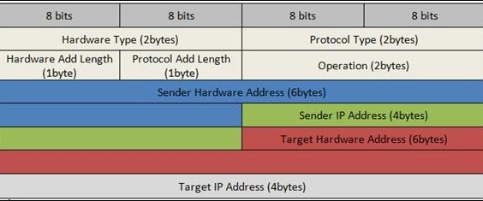

വിലാസ മിഴിവ് പ്രോട്ടോക്കോൾ (ARP) സന്ദേശ ഫോർമാറ്റിലെ ഫീൽഡുകൾ ഇവയാണ്:

· ഹാർഡ്‌വെയർ തരം: ARP സന്ദേശത്തിലെ ഹാർഡ്‌വെയർ തരം ഫീൽഡ് വിലാസ മിഴിവ് പ്രോട്ടോക്കോൾ (ARP) സന്ദേശം കൈമാറുന്ന പ്രാദേശിക നെറ്റ്‌വർക്കിനായി ഉപയോഗിക്കുന്ന ഹാർഡ്‌വെയർ തരം വ്യക്തമാക്കുന്നു. സാധാരണ ഹാർഡ്‌വെയർ തരമാണ് ഇഥർനെറ്റ്, ഇഥർനെറ്റിന്റെ മൂല്യം 1 ആണ്. ഈ ഫീൽഡിന്റെ വലുപ്പം 2 ബൈറ്റുകളാണ്.

Ot പ്രോട്ടോക്കോൾ തരം: ഓരോ പ്രോട്ടോക്കോളിനും ഈ ഫീൽഡിൽ ഉപയോഗിക്കുന്ന ഒരു നമ്പർ നൽകിയിട്ടുണ്ട്. IPv4 2048 ആണ് (ഹെക്സാഡെസിമലിൽ 0x0800).

· ഹാർഡ്‌വെയർ വിലാസ ദൈർഘ്യം: ഹാർഡ്‌വെയർ വിലാസം ARP സന്ദേശത്തിലെ ദൈർഘ്യം ഒരു ഹാർഡ്‌വെയർ (MAC) വിലാസത്തിന്റെ ബൈറ്റുകളാണ്. ഇഥർനെറ്റ് MAC വിലാസങ്ങൾക്ക് 6 ബൈറ്റുകൾ നീളമുണ്ട്.

· പ്രോട്ടോക്കോൾ വിലാസം ദൈർഘ്യം: ഒരു ലോജിക്കൽ വിലാസത്തിന്റെ ബൈറ്റുകളുടെ ദൈർഘ്യം (IPv4 വിലാസം). IPv4 വിലാസങ്ങൾക്ക് 4 ബൈറ്റുകൾ നീളമുണ്ട്.

· ഓപ്‌കോഡ്: ARP സന്ദേശത്തിലെ ഓപ്‌കോഡ് ഫീൽഡ് ARP സന്ദേശത്തിന്റെ സ്വഭാവം വ്യക്തമാക്കുന്നു. ARP അഭ്യർത്ഥനയ്‌ക്ക് 1 ഉം ARP മറുപടിക്ക് 2 ഉം.

Er അയച്ചയാളുടെ ഹാർഡ്‌വെയർ വിലാസം: സന്ദേശം അയയ്‌ക്കുന്ന ഉപകരണത്തിന്റെ ലേയർ 2 (MAC വിലാസം) വിലാസം.

Er അയച്ചയാളുടെ പ്രോട്ടോക്കോൾ വിലാസം: സന്ദേശം അയയ്‌ക്കുന്ന ഉപകരണത്തിന്റെ പ്രോട്ടോക്കോൾ വിലാസം (IPv4 വിലാസം)

· ടാർഗെറ്റ് ഹാർഡ്വെയർ വിലാസം: ലെയർ 2 (MAC വിലാസം) ഉദ്ദേശിച്ച റിസീവർ എന്ന.

**വയർ‌ഷാർക്കിലെ ആർ‌പി ഘടന:**

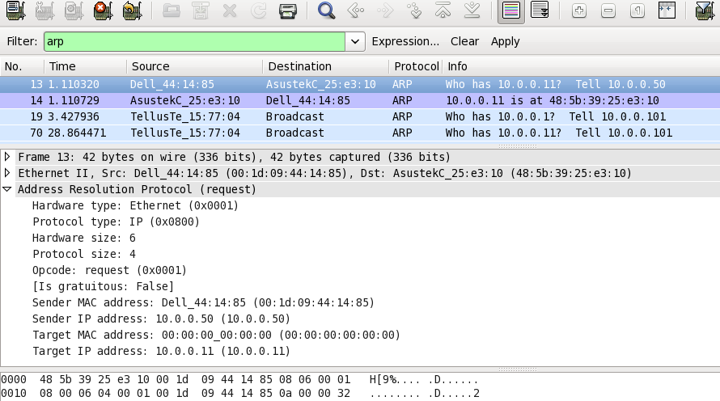

എൻ‌ക്യാപ്സുലേഷൻ:

ഒരു ARP പാക്കറ്റ് ഒരു ഡാറ്റ ലിങ്ക് ഫ്രെയിമിലേക്ക് നേരിട്ട് ഉൾക്കൊള്ളുന്നു. ഉദാഹരണത്തിന്, ഇനിപ്പറയുന്ന ചിത്രത്തിൽ, ഒരു എആർ‌പി പാക്കറ്റ് ഒരു ഇഥർനെറ്റ് ഫ്രെയിമിൽ ഉൾക്കൊള്ളുന്നു. ഫ്രെയിം വഹിക്കുന്ന ഡാറ്റ ഒരു ARP പാക്കറ്റാണെന്ന് ടൈപ്പ് ഫീൽഡ് സൂചിപ്പിക്കുന്നു.

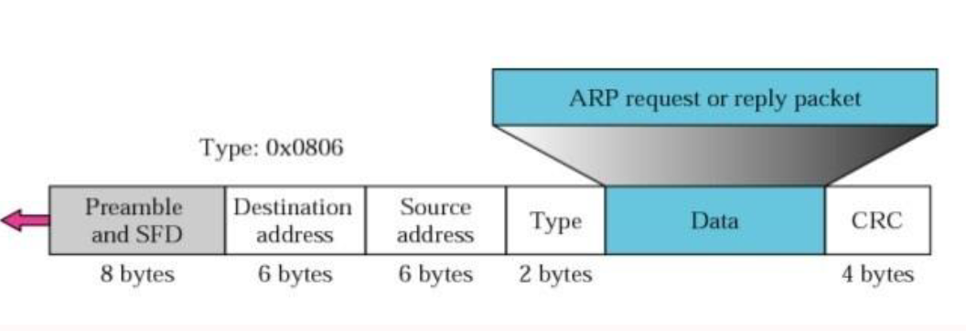

**ARP അഭ്യർത്ഥിച്ച് മറുപടി നൽകുക:**

ഒരു സാധാരണ ഇൻറർനെറ്റിൽ ARP എങ്ങനെ പ്രവർത്തിക്കുന്നുവെന്ന് നമുക്ക് നോക്കാം. ആദ്യം ഞങ്ങൾ ഉൾപ്പെടുന്ന ഘട്ടങ്ങൾ വിവരിക്കുന്നു. ഒരു ഹോസ്റ്റിനോ റൂട്ടറിനോ ARP ഉപയോഗിക്കേണ്ട നാല് കേസുകൾ ഞങ്ങൾ ചർച്ചചെയ്യുന്നു:

· സെൻഡർ യുടെ വിലാസം അറിയുന്നു.

· ഒരു ARP അഭ്യർത്ഥന സന്ദേശം സൃഷ്ടിക്കാൻ അയച്ചയാളോട് IP ആവശ്യപ്പെടുന്നു, അയച്ചയാളുടെ ഭ physical തിക വിലാസം, അയച്ചയാളുടെ IP വിലാസം, ടാർഗെറ്റ് ചെയ്ത IP വിലാസം എന്നിവ പൂരിപ്പിക്കുക. ടാർ‌ഗെറ്റ് ഫിസിക്കൽ‌ വിലാസ ഫീൽ‌ഡ് 0 സെ.

അയച്ചയാളുടെ [ഭ physical തിക](https://www.google.com/url?q=https%3A%2F%2Ftools.ietf.org%2Fhtml%2Frfc5227%23section-2.4&sa=D&sntz=1&usg=AFQjCNGOIIihwwC9SPzKWmd6tGEfJmatvQ) വിലാസം ഉറവിട വിലാസമായും [ഭ physical തിക](https://www.google.com/url?q=https%3A%2F%2Ftools.ietf.org%2Fhtml%2Frfc5227%23section-2.4&sa=D&sntz=1&usg=AFQjCNGOIIihwwC9SPzKWmd6tGEfJmatvQ) പ്രക്ഷേപണ വിലാസം ലക്ഷ്യസ്ഥാന വിലാസമായും ( [RFC5227](https://www.google.com/url?q=https%3A%2F%2Ftools.ietf.org%2Fhtml%2Frfc5227%23section-2.4&sa=D&sntz=1&usg=AFQjCNGOIIihwwC9SPzKWmd6tGEfJmatvQ) ) ഉപയോഗിച്ച് ഒരു ഫ്രെയിമിൽ സന്ദേശം ഉൾക്കൊള്ളുന്ന ഡാറ്റാ ലിങ്ക് ലെയറിലേക്ക് സന്ദേശം കൈമാറുന്നു .

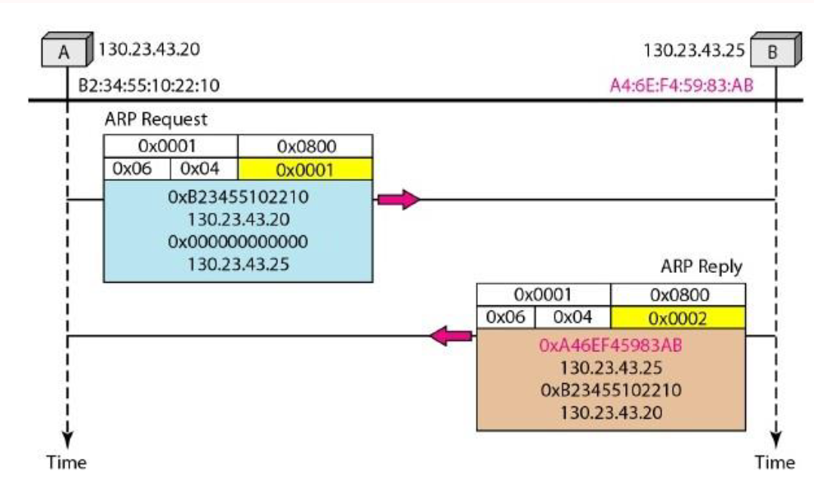

Host ഓരോ ഹോസ്റ്റിനും റൂട്ടറിനും ഫ്രെയിം ലഭിക്കുന്നു. ഫ്രെയിമിൽ ഒരു പ്രക്ഷേപണ ലക്ഷ്യസ്ഥാന വിലാസം അടങ്ങിയിരിക്കുന്നതിനാൽ, എല്ലാ സ്റ്റേഷനുകളും സന്ദേശം നീക്കംചെയ്ത് ARP ലേക്ക് കൈമാറുന്നു. ടാർഗെറ്റുചെയ്‌തത് ഒഴികെയുള്ള എല്ലാ മെഷീനുകളും പാക്കറ്റ് ഉപേക്ഷിക്കുന്നു. ടാർഗെറ്റ് മെഷീൻ IP വിലാസം തിരിച്ചറിയുന്നു.

Machine ടാർ‌ഗെറ്റ് മെഷീൻ‌ അതിന്റെ ഭ physical തിക വിലാസം അടങ്ങിയിരിക്കുന്ന ഒരു ARP മറുപടി സന്ദേശത്തിലൂടെ മറുപടി നൽകുന്നു. സന്ദേശം ഏകീകൃതമാണ്.

Send അയച്ചയാൾക്ക് മറുപടി സന്ദേശം ലഭിക്കും. ടാർഗെറ്റ് മെഷീന്റെ ഭ physical തിക വിലാസം ഇതിന് ഇപ്പോൾ അറിയാം.

Machine ടാർഗെറ്റ് മെഷീനായി ഡാറ്റ വഹിക്കുന്ന ഐപി ഡാറ്റാഗ്രാം ഇപ്പോൾ ഒരു ഫ്രെയിമിൽ ഉൾക്കൊള്ളുന്നു, മാത്രമല്ല ലക്ഷ്യസ്ഥാനത്തേക്ക് ആകർഷകവുമാണ്.

**ആർ‌പിയിലെ 4 വ്യത്യസ്ത കേസുകൾ:**

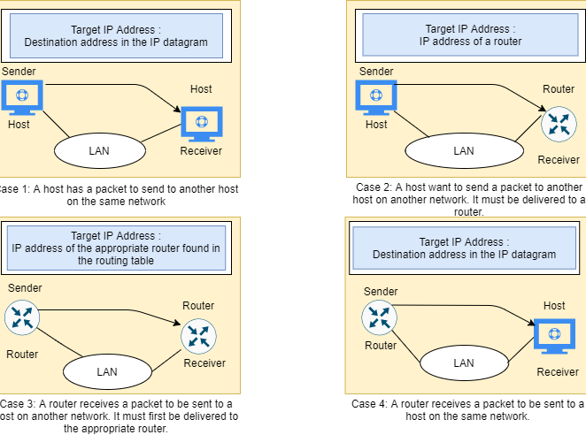

ARP ആക്രമണങ്ങളും പ്രതിരോധങ്ങളും

**ARP POISIONING**

ഞങ്ങൾ‌ നെറ്റ്‌വർ‌ക്കിലേക്ക് വ്യാജ എ‌ആർ‌പി മറുപടി പാക്കറ്റുകൾ‌ അയയ്‌ക്കുന്ന ഒരു ആക്രമണമാണ് എ‌ആർ‌പി വിഷബാധ. സാധ്യമായ രണ്ട് ആക്രമണങ്ങളുണ്ട് ( [RFC5227](https://www.google.com/url?q=https%3A%2F%2Ftools.ietf.org%2Fhtml%2Frfc5227%23section-5&sa=D&sntz=1&usg=AFQjCNF4XW82mDtC5zAxiTnsO0t6_f4fgQ) ):

· **മിത്മ് (മനുഷ്യൻ മധ്യത്തിൽ):** ആക്രമണകാരി സ്വന്തം MAC വിലാസവും നിയമാനുസൃതമായ ഹോസ്റ്റ്, സെർവർ അല്ലെങ്കിൽ റൂട്ടർ ഐപി വിലാസം ഒരു ARP മറുപടി അയയ്ക്കും. ഇരയ്ക്ക് ARP മറുപടി ലഭിക്കുമ്പോൾ അത് അതിന്റെ ARP പട്ടിക അപ്‌ഡേറ്റ് ചെയ്യും. നിയമാനുസൃതമായ ഉപകരണത്തിൽ എത്താൻ ശ്രമിക്കുമ്പോൾ, ഐപി പാക്കറ്റുകൾ ആക്രമണകാരിയിൽ അവസാനിക്കും.

· **ഡോസ് (സേവന നിരസിക്കാനുള്ള):** ആക്രമണകാരി നിയമാനുസൃതമായ സെർവർ മാക് വിലാസം പല ARP മറുപടികൾ അയയ്ക്കും. നെറ്റ്‌വർക്കിലെ എല്ലാ ഉപകരണങ്ങളും അവയുടെ ARP പട്ടികകൾ അപ്‌ഡേറ്റ് ചെയ്യുകയും നെറ്റ്‌വർക്കിലെ എല്ലാ ഐപി പാക്കറ്റുകളും സെർവറിലേക്ക് അയയ്ക്കുകയും ട്രാഫിക്കിൽ ഓവർലോഡ് ചെയ്യുകയും ചെയ്യും.

ആക്രമണം ഇനിപ്പറയുന്ന രീതിയിൽ പ്രവർത്തിക്കുന്നു:

1. ആക്രമണകാരിക്ക് നെറ്റ്‌വർക്കിലേക്ക് ആക്‌സസ് ഉണ്ടായിരിക്കണം. കുറഞ്ഞത് രണ്ട് ഉപകരണങ്ങളുടെ ഐപി വിലാസങ്ങൾ നിർണ്ണയിക്കാൻ അവർ നെറ്റ്‌വർക്ക് സ്കാൻ ചെയ്യുന്നു these ഇവ വർക്ക്സ്റ്റേഷനും റൂട്ടറും ആണെന്ന് നമുക്ക് പറയാം.

2. വ്യാജ ARP പ്രതികരണങ്ങൾ‌ അയയ്‌ക്കുന്നതിന് ആക്രമണകാരി ആർ‌പ് സ്പൂഫ് അല്ലെങ്കിൽ ഡ്രിഫ്റ്റ്നെറ്റ് പോലുള്ള ഒരു സ്പൂഫിംഗ് ഉപകരണം ഉപയോഗിക്കുന്നു.

3. വ്യാജ പ്രതികരണങ്ങൾ റൂട്ടറിന്റേയും വർക്ക്സ്റ്റേഷന്റേയും ഐപി വിലാസങ്ങളുടെ ശരിയായ MAC വിലാസം ആക്രമണകാരിയുടെ MAC വിലാസമാണെന്ന് പരസ്യം ചെയ്യുന്നു. പരസ്പരം പകരം ആക്രമണകാരിയുടെ മെഷീനിലേക്ക് കണക്റ്റുചെയ്യുന്നതിന് ഇത് റൂട്ടറിനെയും വർക്ക്സ്റ്റേഷനെയും വിഡ് s ികളാക്കുന്നു.

4. രണ്ട് ഉപകരണങ്ങളും അവരുടെ ARP കാഷെ എൻ‌ട്രികൾ അപ്‌ഡേറ്റുചെയ്യുന്നു, ആ സമയം മുതൽ, പരസ്പരം നേരിട്ട് സംസാരിക്കുന്നതിന് പകരം ആക്രമണകാരിയുമായി ആശയവിനിമയം നടത്തുക.

ആക്രമണകാരി ഇപ്പോൾ രഹസ്യമായി എല്ലാ ആശയവിനിമയങ്ങളുടെയും മധ്യത്തിലാണ്.

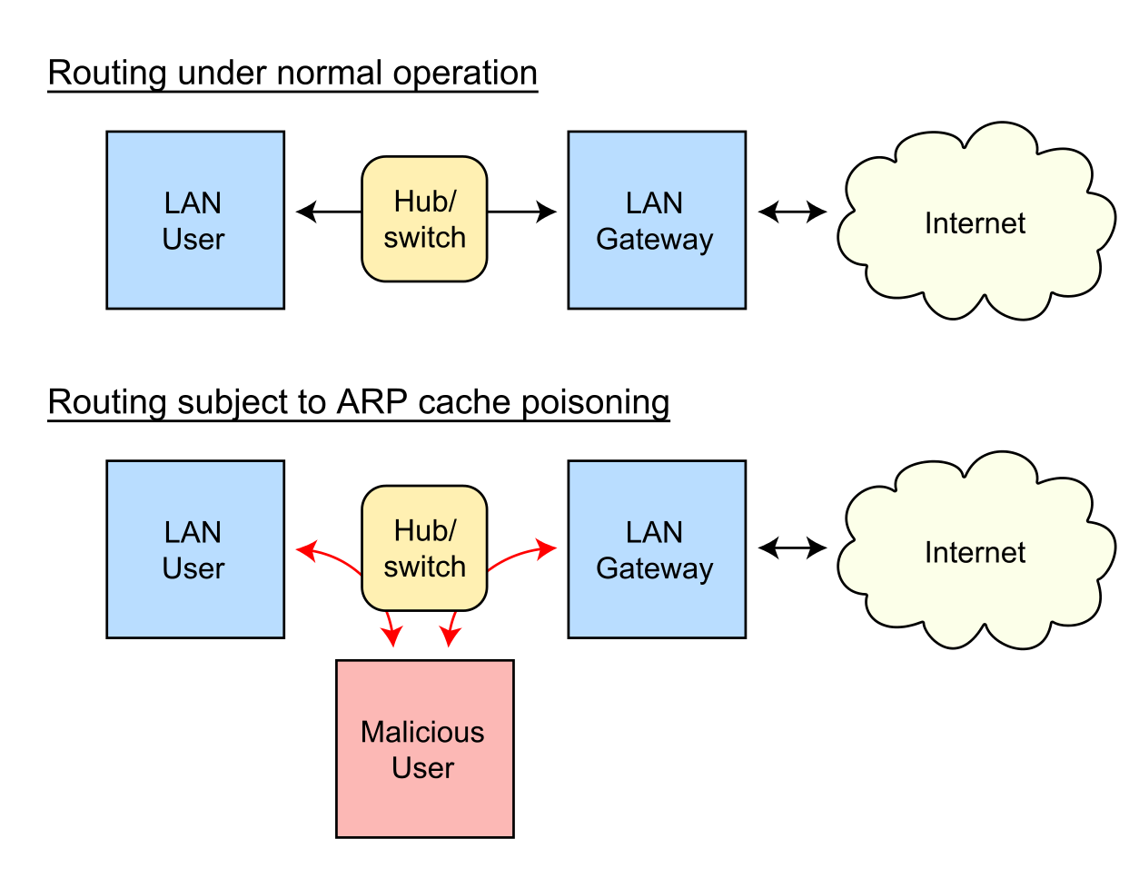

ആക്രമണകാരി ഒരു ARP കബളിപ്പിക്കൽ ആക്രമണത്തിൽ വിജയിച്ചുകഴിഞ്ഞാൽ, അവർക്ക് ഇവ ചെയ്യാനാകും:

· **പോലെ-ആശയവിനിമയങ്ങൾ റൂട്ടിംഗ് തുടരുക** - അക്രമിയെ പായ്ക്കറ്റുകൾ മണം അത് എച്ച്ടിടിപിഎസ് പോലുള്ള ഒരു എൻക്രിപ്റ്റ് ചാനൽ ട്രാൻസ്ഫർ ചെയ്യുകയോ ഒഴികെ, വിവരങ്ങൾ മോഷ്ടിക്കാനും കഴിയും.

· **സെഷൻ റാഞ്ചൽ നടത്തുക** - ആക്രമണകാരി ഒരു സെഷൻ ഐഡി നേടുന്നതിന് എങ്കിൽ അവർ പ്രവേശനം നേടുന്നതിന് കഴിയും അക്കൗണ്ടുകൾ ഉപയോക്താവ് നിലവിൽ ലോഗിൻ.

· **സൌകര്യം Alter ആശയവിനിമയം** - ഉദാഹരണത്തിന് വർക്ക്സ്റ്റേഷനിലേക്കു് ഒരു ക്ഷുദ്ര ഫയൽ അല്ലെങ്കിൽ വെബ്സൈറ്റ് പ്രേരിപ്പിക്കുന്നതിന്

· **ഡിസ്ട്രിബ്യൂട്ടഡ് ഡിനൈൽ ഓഫ് സർവീസ് (DDoS) -** ആക്രമണകാരികൾക്ക് അവരുടെ സ്വന്തം മെഷീന് പകരം DDoS ഉപയോഗിച്ച് ആക്രമിക്കാൻ ആഗ്രഹിക്കുന്ന ഒരു സെർവറിന്റെ MAC വിലാസം നൽകാൻ കഴിയും. ധാരാളം ഐ‌പികൾ‌ക്കായി അവർ‌ ഇത് ചെയ്യുകയാണെങ്കിൽ‌, ടാർ‌ഗെറ്റ് സെർ‌വറിനെ ട്രാഫിക് ഉപയോഗിച്ച് ആക്രമിക്കും.

**കണ്ടെത്തൽ:**

കമാൻഡ് ലൈൻ ഉപയോഗിച്ച് ഒരു നിർദ്ദിഷ്ട ഉപകരണത്തിന്റെ ARP കാഷെ വിഷലിപ്തമാണെന്ന് കണ്ടെത്താനുള്ള ലളിതമായ മാർഗം. ഒരു അഡ്‌മിനിസ്‌ട്രേറ്ററായി ഒരു ഓപ്പറേറ്റിംഗ് സിസ്റ്റം ഷെൽ ആരംഭിക്കുക. വിൻഡോസ്, ലിനക്സ് എന്നിവയിൽ ARP പട്ടിക പ്രദർശിപ്പിക്കുന്നതിന് ഇനിപ്പറയുന്ന കമാൻഡ് ഉപയോഗിക്കുക

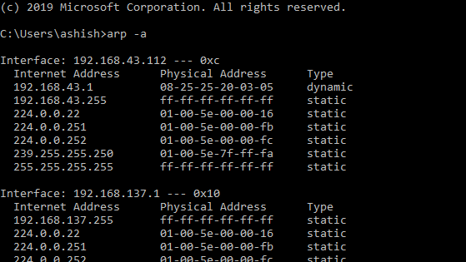

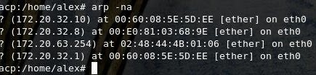

ഒരേ MAC വിലാസമുള്ള രണ്ട് വ്യത്യസ്ത ഐപി വിലാസങ്ങൾ പട്ടികയിൽ ഉണ്ടെങ്കിൽ, ഇത് ഒരു ARP ആക്രമണം നടക്കുന്നുവെന്ന് സൂചിപ്പിക്കുന്നു.